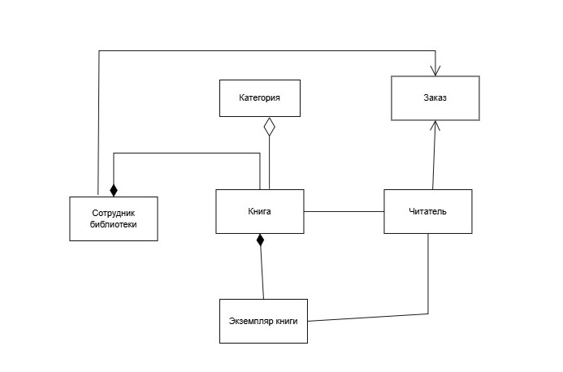**Описание сущностей**

**Сотрудник библиотеки:**

Персонал, ответственный за управление библиотечными услугами и взаимодействие с читателями. Сотрудники библиотеки могут принимать заказы на книги и оказывать помощь пользователям.

**Книга:**

Объект, содержащий информацию и текст, доступный для чтения. Каждая книга может быть связана с одним или несколькими сотрудниками библиотеки, а также принадлежать к определенной категории. Книга может быть доступна для читателей в нескольких экземплярах.

**Категория:**

Классификация книг, используемая для организации библиотечного фонда. Каждая категория может содержать несколько книг, что упрощает поиск и навигацию по библиотеке.

**Читатель:**

Лицо, имеющее доступ к библиотечным ресурсам и использующее услуги библиотеки. Каждый читатель может брать книги на временное пользование и имеет возможность взаимодействовать с экземплярами книг.

**Экземпляр книги:**

Конкретная физическая копия книги, доступная в библиотеке. Каждый экземпляр книги имеет уникальный идентификатор и может быть выдан читателю.

**Заказ:**

Запрос на получение определенной книги или экземпляра книги, оформленный читателем через сотрудника библиотеки. Заказ фиксирует информацию о читателе и запрашиваемой книге, а также статус выполнения.